Компьютерный практикум по статистическому анализу данных
Лабораторная работа №3. Управляющие структуры
Ведьмина Александра Сергеевна
Содержание

1. Цель работы
Освоить применение циклов, условных выражений, функций и сторонних пакетов Julia для решения задач линейной алгебры и работы с матрицами.

2. Задание
Требовалось повторить примеры с циклами while и for, условными выражениями, функциями, map, broadcast и пакетом Colors, а затем выполнить следующие самостоятельные задания:
- вывести числа от 1 до 100 и их квадраты, сформировать словарь и массив квадратов с помощью циклов while и for;
- реализовать проверку чётности через if и тернарный оператор;
- написать функцию add_one;
- построить матрицу последовательных чисел через map или broadcast;
- вычислить $A^{3}$ и изменить третий столбец заданной матрицы;
- построить матрицу $B$ размера $15×3$ и вычислить $C=B^{T}B$;
- получить четыре структурные матрицы размера $6×6$;
- реализовать обобщённую функцию outer и получить пять семейств матриц;
- решить структурную систему пяти линейных уравнений;
- исследовать воспроизводимую случайную матрицу размера $6×10$;
- вычислить две двойные суммы.

3. Теоретическое введение

3.1 Циклы и условные выражения
Цикл while выполняет тело, пока логическое условие истинно. Цикл for перебирает элементы диапазона или коллекции. Для выбора одной из нескольких ветвей применяются if, elseif и else; краткий выбор из двух значений записывается тернарным оператором условие ? значение_1 : значение_2 [1].

3.2 Функции высшего порядка
Julia поддерживает полную, однострочную и анонимную формы определения функций. Функция map применяет переданную функцию к каждому элементу коллекции. broadcast согласует размерности аргументов и выполняет поэлементную операцию; для него предусмотрен точечный синтаксис f.(A) [1].

3.3 Матричные операции
Для матриц оператор * задаёт матричное произведение, .* — поэлементное, transpose выполняет транспонирование, а A^n вычисляет целую степень квадратной матрицы. Система $Ax=y$ решается оператором обратной косой черты:
x = A \ y
В работе также реализована функция outer. Для векторов она применяет операцию ко всем парам элементов, а для матриц заменяет умножение в обычной схеме матричного произведения:
$$C_{ij}=\sum_{k=1}^{m}{operation}\left(A_{ik},B_{kj}\right).$$

3.4 Воспроизводимость
DrWatson создаёт стандартную структуру вычислительного проекта и предоставляет функции независимого от текущего каталога доступа к исходникам, данным и результатам [2]. Literate формирует из одного комментированного Julia-файла обычный сценарий, notebook и Quarto-документ [3,4]. Пакет IJulia обеспечивает работу Julia в Jupyter [5].

4. Выполнение лабораторной работы

4.1 Создание проекта DrWatson
Из каталога lab03 был запущен сценарий setup_project.jl. Функция initialize_project создала новый проект Lab03ControlStructures, стандартные каталоги и окружение с пакетом DrWatson (Рисунок 1).
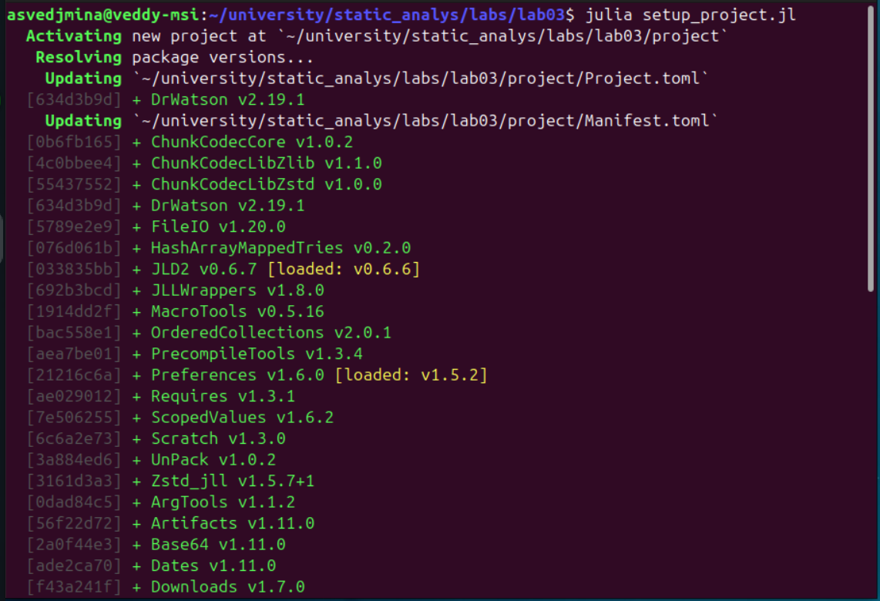
Рисунок 1: Создание нового проекта средствами DrWatson
После активации окружения установлены Colors, DrWatson, IJulia, Literate, LinearAlgebra и Random (Рисунок 2). Команда Pkg.status() подтвердила состав окружения (Рисунок 3).
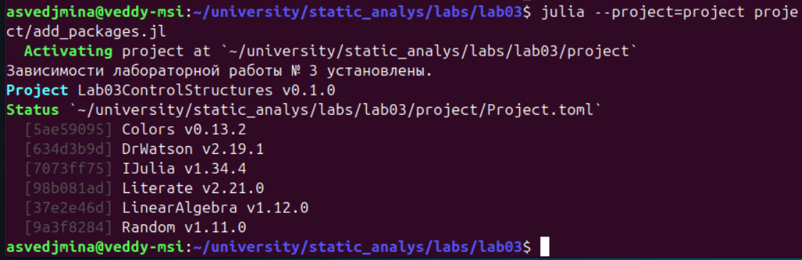
Рисунок 2: Установка и предварительная компиляция зависимостей

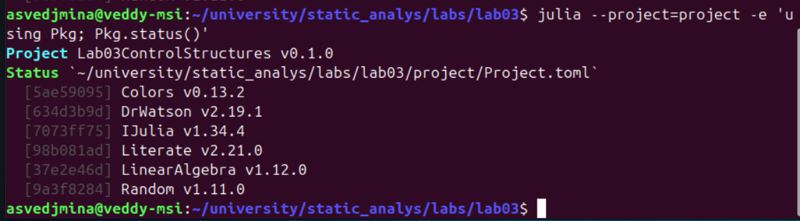
Рисунок 3: Состояние окружения лабораторной работы
Julia была запущена с параметром --project, после чего @quickactivate активировал проект по имени (Рисунок 4, Рисунок 5).
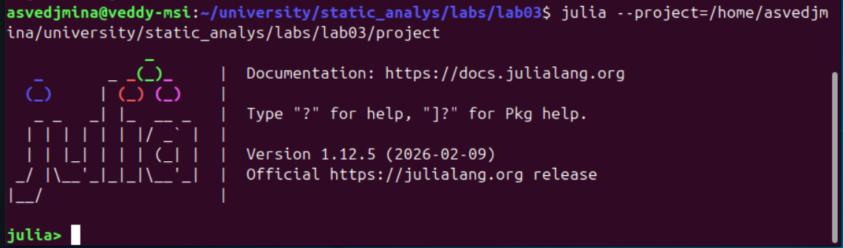
Рисунок 4: Запуск Julia с окружением лабораторной работы

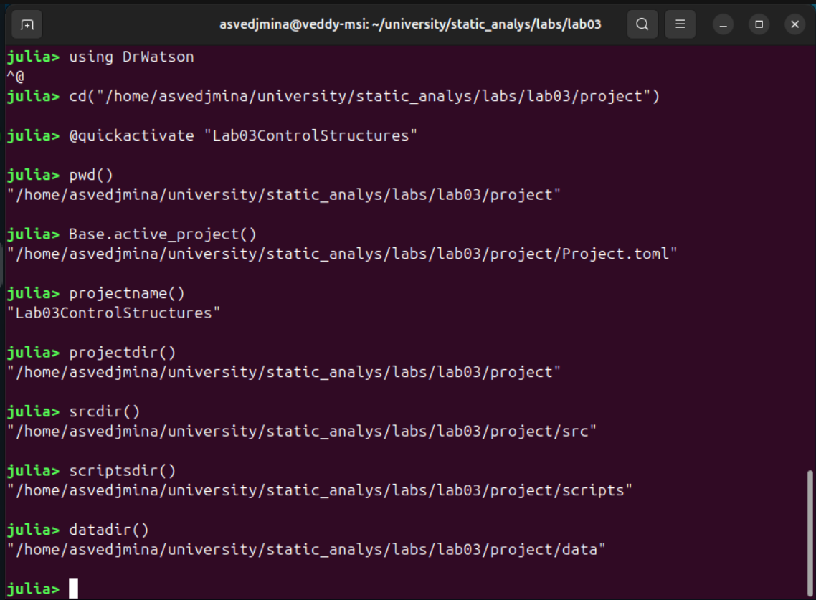
Рисунок 5: Проверка путей проекта функциями DrWatson

4.2 Примеры управляющих структур
Цикл while использован для вывода чисел от 1 до 10 и перебора массива имён. Те же имена и нечётные числа диапазона 1:2:10 выведены циклом for:
n = 0
while n < 10
global n += 1
println(n)
end
for friend in myfriends
println("Hi $friend, it's great to see you!")
end
for number in 1:2:10
println(number)
end
Три эквивалентных способа построения матрицы проверены оператором равенства:
A_loop = fill(0, (m, n))
for row in 1:m, column in 1:n
A_loop[row, column] = row + column
end
B_loop = [row + column for row in 1:m,
column in 1:n]
@assert A_loop == B_loop
Условный пример FizzBuzz реализован последовательностью if–elseif–else. Показаны полная, однострочная и анонимная формы функций. Для матрицы
$$A=\left(\begin{matrix}1 & 2 & 3 \\ 4 & 5 & 6 \\ 7 & 8 & 9\end{matrix}\right)$$
сопоставлены $f\left(A\right)=A^{2}$ и поэлементное f.(A). Пакет Colors использован для воспроизводимого построения матрицы цветов из палитры ста различимых оттенков [6]:
palette = distinguishable_colors(100)
color_rng = MersenneTwister(2026)
color_matrix = rand(color_rng, palette, 3, 3)
display(color_matrix)
Полученная матрица показана на Рисунок 6. Это фактический графический вывод ячейки notebook для фиксированного начального состояния генератора.

Рисунок 6: Матрица случайных цветов из палитры Colors

4.3 Задание 1. Циклы, словарь и массив квадратов
Реализации squares_with_while и squares_with_for создают пары (число, квадрат), словарь squares и массив squares_arr. Ниже приведена реализация через while; версия с for отличается управляющим циклом.
function squares_with_while(; limit::Integer=100)
pairs = Tuple{Int, Int}[]
squares = Dict{Int, Int}()
squares_arr = Int[]
number = 1
while number <= limit
square = number^2
push!(pairs, (number, square))
squares[number] = square
push!(squares_arr, square)
number += 1
end
return (numbers_and_squares=pairs,
squares=squares,
squares_arr=squares_arr)
end
Первая часть вывода чисел и квадратов представлена на Рисунок 7, а окончание диапазона, словарь и массив — на Рисунок 8.
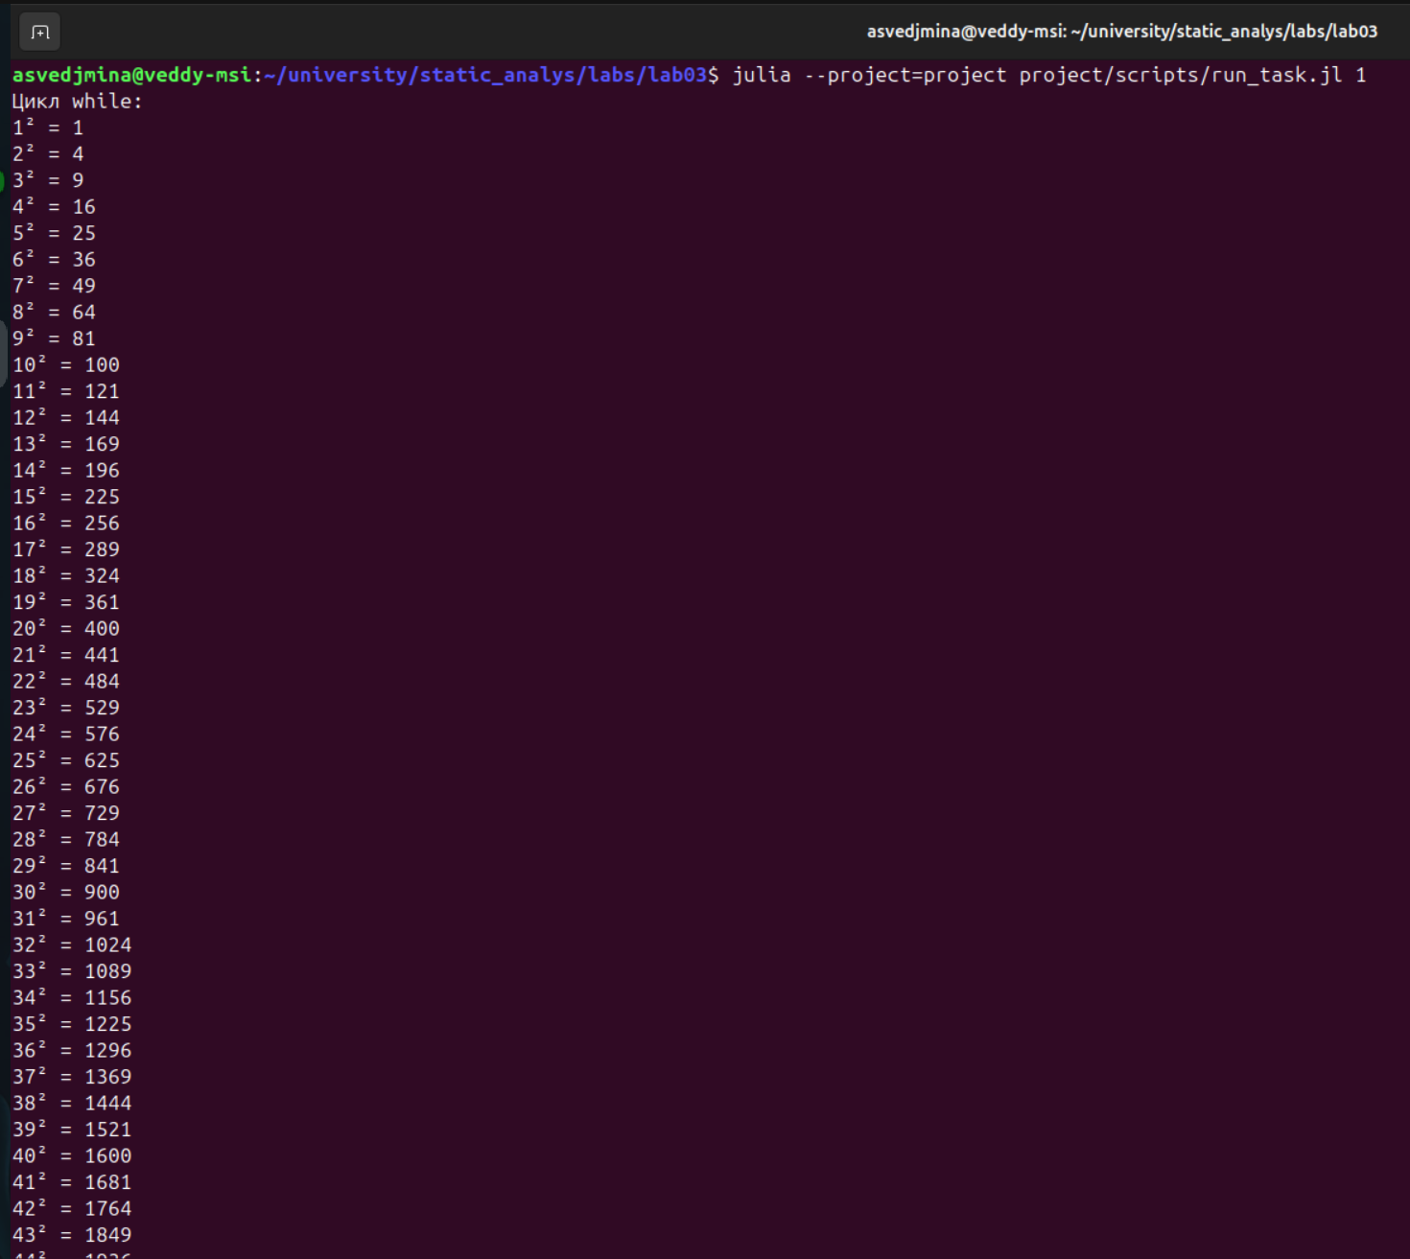
Рисунок 7: Начало вывода чисел и квадратов

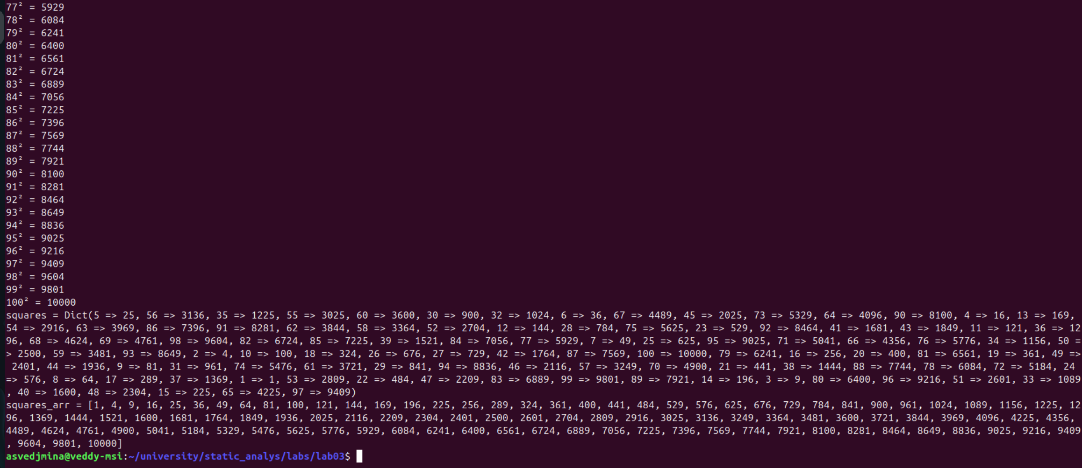
Рисунок 8: Завершение задания 1, словарь и массив квадратов

4.4 Задания 2–4. Условия и функции
Проверка чётности выполнена двумя способами:
function even_or_odd(number::Integer)
if iseven(number)
return number
else
return "нечётное"
end
end
even_or_odd_ternary(number::Integer) =
iseven(number) ? number : "нечётное"
Обе реализации дали одинаковые результаты (Рисунок 9). Функция add_one(value) = value + one(value) увеличила 41 до 42 (Рисунок 10).
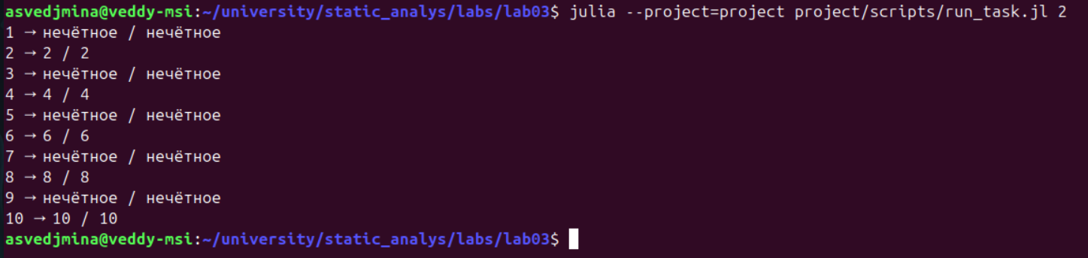
Рисунок 9: Проверка чётности двумя условными конструкциями

Рисунок 10: Результат функции add_one
Матрица последовательных чисел построена применением map(add_one, ...):
function increasing_matrix(rows=3, columns=4)
predecessors = [
(row - 1) * columns + column - 1
for row in 1:rows, column in 1:columns
]
return map(add_one, predecessors)
end
Получена матрица размера $3×4$ с числами от 1 до 12 (Рисунок 11).
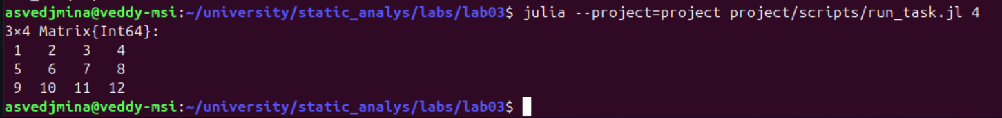
Рисунок 11: Матрица последовательных чисел

4.5 Задания 5–6. Степень матрицы и произведение
Для заданной матрицы вычислена третья степень и изменён третий столбец:
A = [1 1 3; 5 2 6; -2 -1 -3]
A_cubed = A^3
A_modified = copy(A)
A_modified[:, 3] .= A[:, 2] .+ A[:, 3]
Матрица оказалась нильпотентной третьей степени: $A^{3}=0$. Изменённая матрица и промежуточные результаты приведены на Рисунок 12.
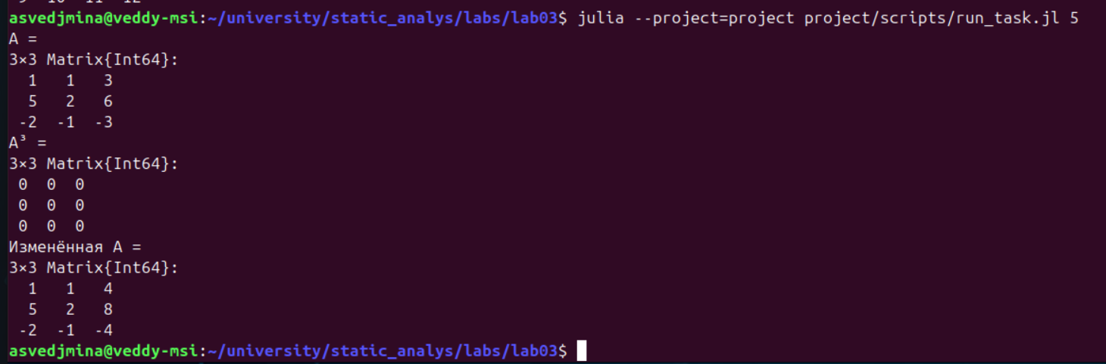
Рисунок 12: Вычисление A³ и изменение третьего столбца
Матрица $B$ сформирована повторением строки $\left(10,−10,10\right)$:
B = repeat([10 -10 10], 15, 1)
C = transpose(B) * B
В результате
$$C=\left(\begin{matrix}1500 & −1500 & 1500 \\ −1500 & 1500 & −1500 \\ 1500 & −1500 & 1500\end{matrix}\right).$$
Вывод матриц $B$ и $C$ представлен на Рисунок 13.
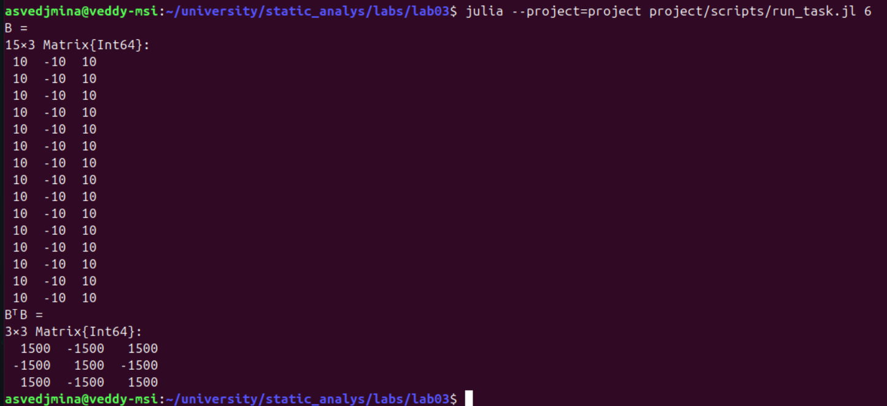
Рисунок 13: Построение B и вычисление BᵀB

4.6 Задание 7. Структурные матрицы
Матрицы построены одним двойным циклом по строкам и столбцам. Их элементы определены через расстояние до диагонали и чётность суммы индексов:
for row in 1:n, column in 1:n
Z1[row, column] = abs(row - column) == 1
Z2[row, column] = abs(row - column) in (0, 2)
reflected = n - column + 1
Z3[row, column] = abs(row - reflected) in (0, 2)
Z4[row, column] = iseven(row + column)
end
Такое описание автоматически обобщается на любой положительный размер n. Нулевая, единичная и четыре требуемые матрицы показаны на Рисунок 14.
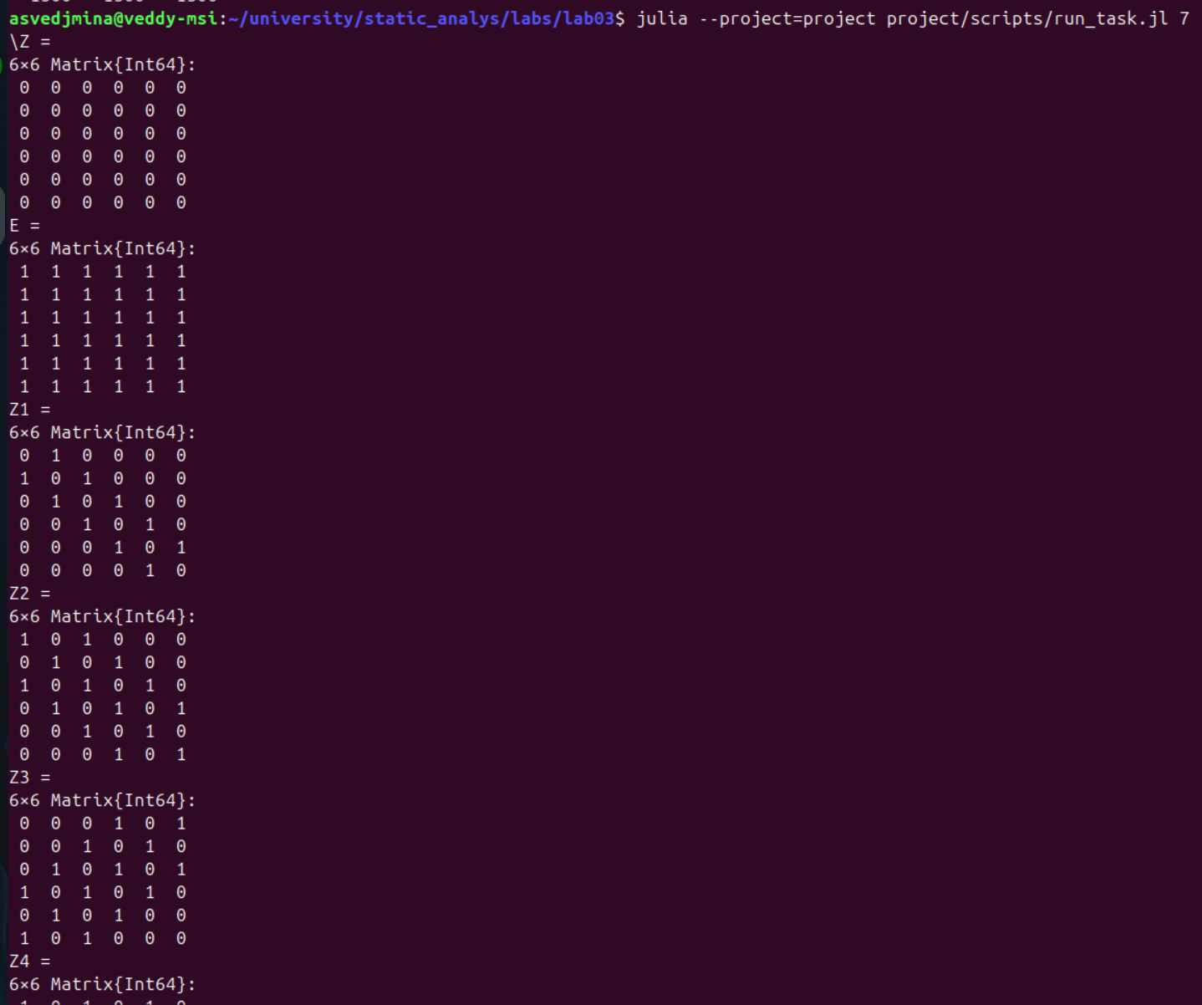
Рисунок 14: Матрицы Z, E и структурные матрицы Z₁–Z₄

4.7 Задание 8. Функция outer
Для векторов использовано попарное применение операции, для матриц — свёртка по общему индексу:
function outer(x::AbstractVector,
y::AbstractVector,
operation::Function)
return [operation(a, b) for a in x, b in y]
end
function outer(A::AbstractMatrix,
B::AbstractMatrix,
operation::Function)
size(A, 2) == size(B, 1) ||
throw(DimensionMismatch("Несогласованные размеры"))
return [
sum(operation(A[i, k], B[k, j])
for k in axes(A, 2))
for i in axes(A, 1), j in axes(B, 2)
]
end
Проверено равенство outer(A, B, *) == A * B. Пять требуемых матриц получены операциями сложения, возведения в степень и взятия остатка (Рисунок 15).
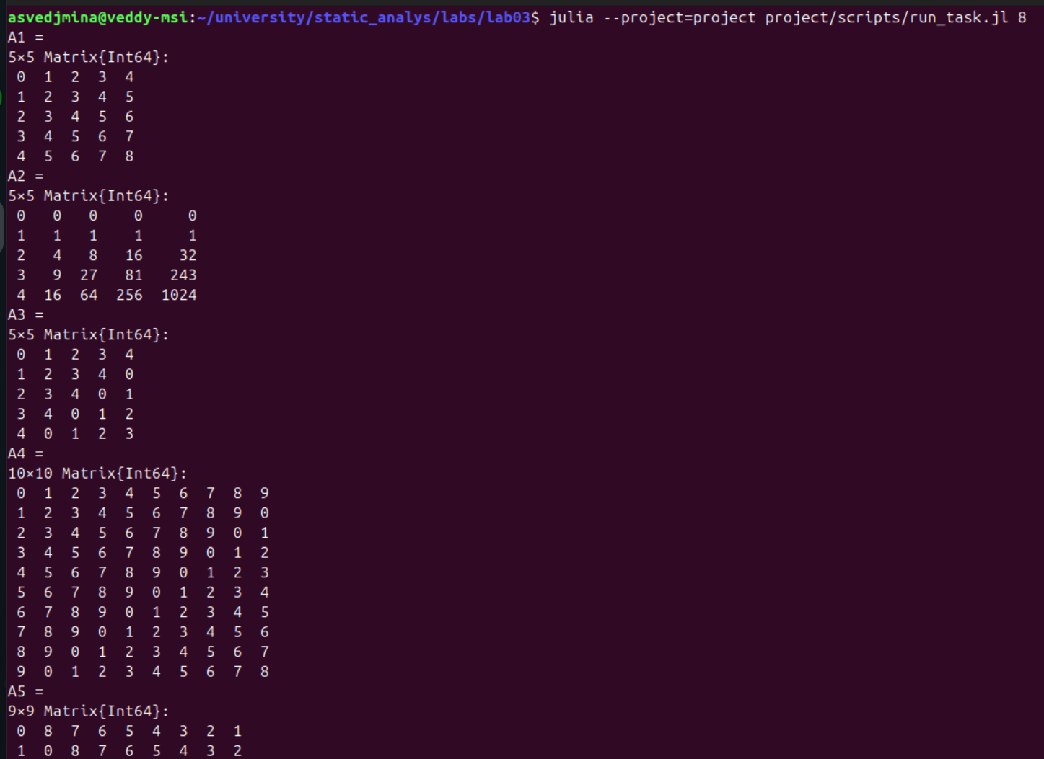
Рисунок 15: Пять семейств матриц, построенных функцией outer

Таблица 1: Обобщаемые правила построения матриц
Матрица | Размер | Формула элемента
$A_{1}$ | $5×5$ | $i+j$
$A_{2}$ | $5×5$ | $i^{j+1}$
$A_{3}$ | $5×5$ | $\left(i+j\right) mod 5$
$A_{4}$ | $10×10$ | $\left(i+j\right) mod 10$
$A_{5}$ | $9×9$ | $\left(i−j\right) mod 9$

4.8 Задание 9. Структурная система
Коэффициенты системы описываются единой формулой $A_{ij}=\left|i−j\right|+1$. Поэтому метод непосредственно обобщается на произвольное число уравнений:
n = length(y)
A = [abs(i - j) + 1 for i in 1:n, j in 1:n]
x = A \ y
Получено решение $x={\left(−2,3,5,2,−4\right)}^{T}$; проверка A * x ≈ y вернула true (Рисунок 16).
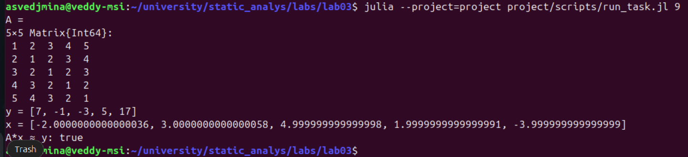
Рисунок 16: Решение структурной системы линейных уравнений

4.9 Задание 10. Случайная матрица
Генератор MersenneTwister(2026) обеспечивает повторяемость матрицы:
rng = MersenneTwister(2026)
M = rand(rng, 1:10, 6, 10)
greater_counts = vec(sum(M .> 4; dims=2))
matching_rows = findall(
vec(sum(M .== 7; dims=2)) .== 2,
)
column_sums = vec(sum(M; dims=1))
Результаты обработки показаны на Рисунок 17 и сведены в Таблица 2.
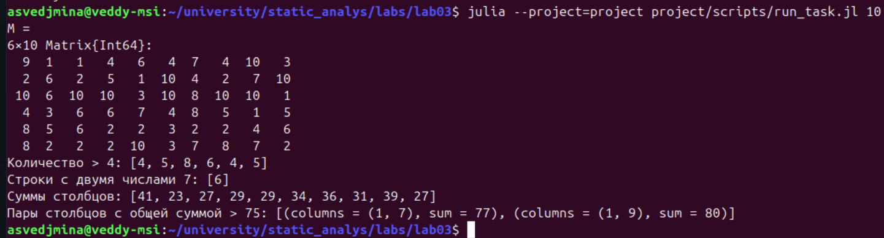
Рисунок 17: Матрица M и результаты запросов к её элементам

Таблица 2: Итоги анализа случайной матрицы
Показатель | Результат
Число элементов $>4$ по строкам | [4, 5, 8, 6, 4, 5]
Строки с двумя значениями 7 | [6]
Суммы столбцов | [41, 23, 27, 29, 29, 34, 36, 31, 39, 27]
Пары с общей суммой $>75$ | (1, 7): 77, (1, 9): 80

4.10 Задание 11. Двойные суммы
Суммы вычислены точно с помощью рациональных чисел BigInt, что исключило переполнение при приведении дробей к общему знаменателю:
first_sum = sum(
big(i)^4 // big(3 + j)
for i in 1:20 for j in 1:5
)
second_sum = sum(
big(i)^4 // big(3 + i * j)
for i in 1:20 for j in 1:5
)
Получены значения
$$S_{1}=\frac{38352917}{60}≈639215,2833, S_{2}≈89912,02146.$$
Точный вывод обеих сумм приведён на Рисунок 18.
Рисунок 18: Точные и приближённые значения двойных сумм

4.11 Генерация производных материалов
Сценарий generate_outputs.jl создал чистый Julia-файл, выполненный notebook, исходник Quarto и HTML-документ (Рисунок 19).
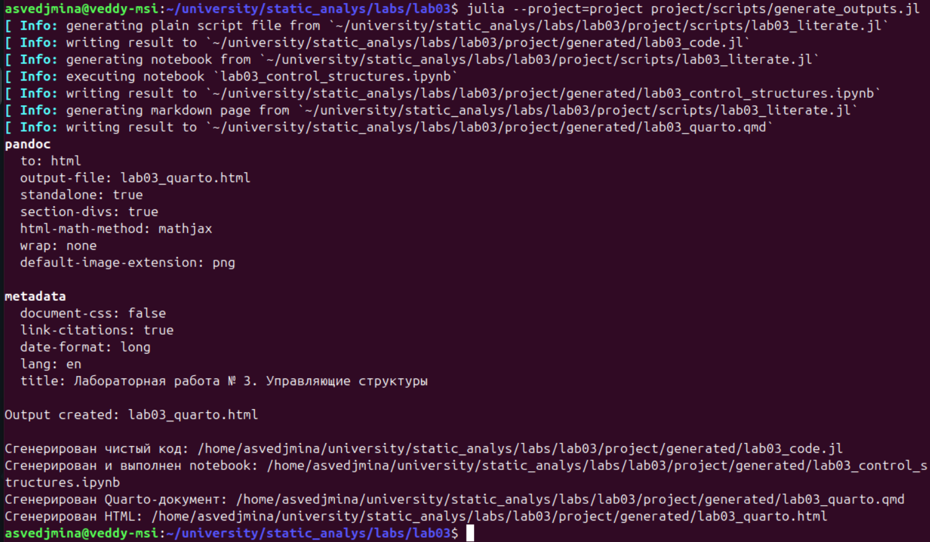
Рисунок 19: Генерация Julia-кода, notebook и Quarto-документа
Повторный рендеринг Quarto успешно сформировал HTML (Рисунок 20), который был проверен в браузере (Рисунок 21).
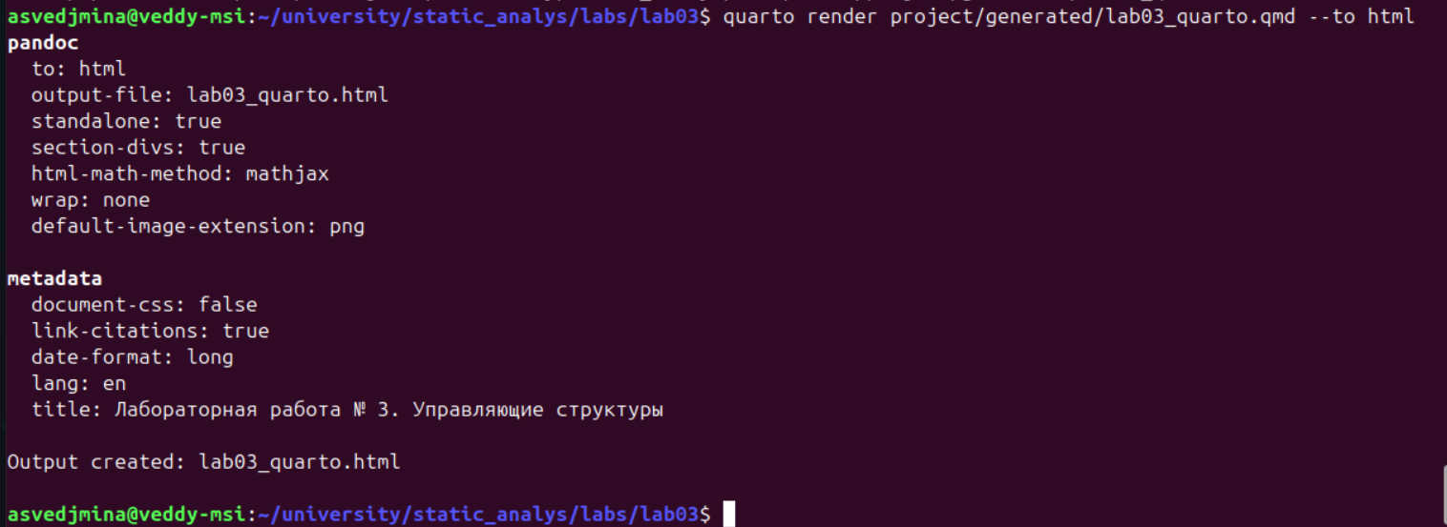
Рисунок 20: Рендеринг документа средствами Quarto

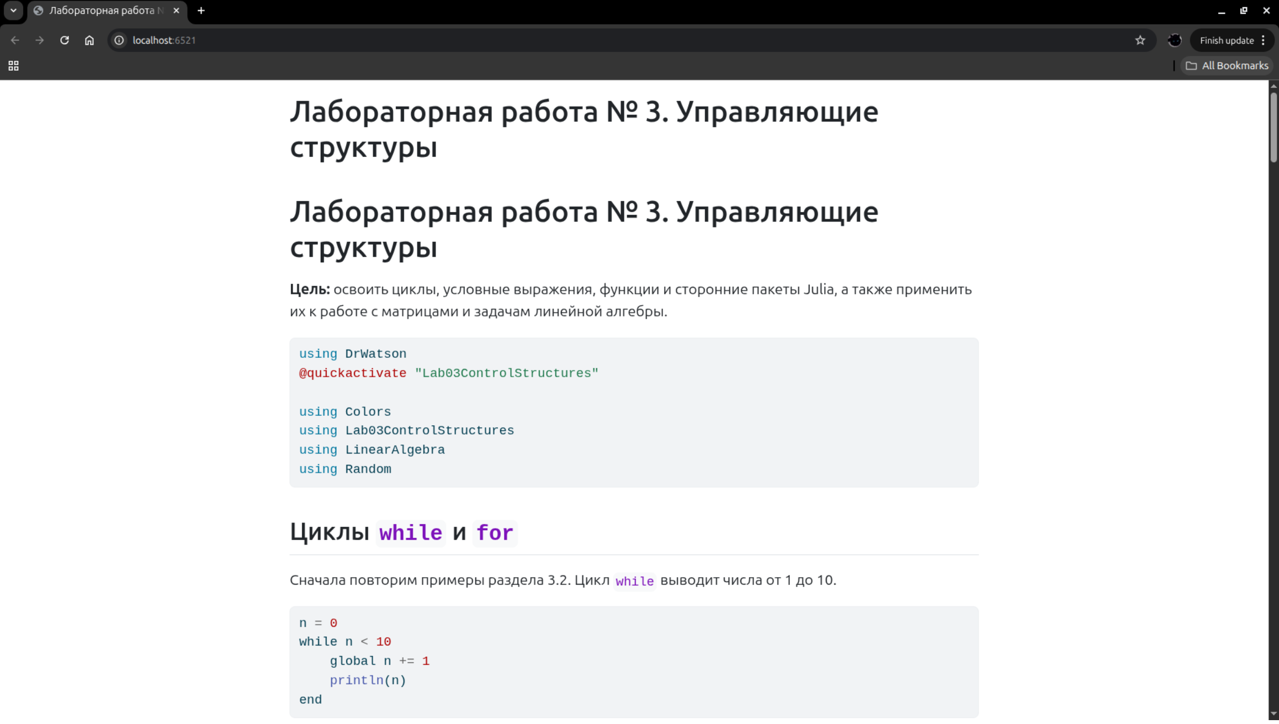
Рисунок 21: Сформированный HTML-документ лабораторной работы

4.12 Jupyter Notebook
Jupyter Lab запущен из окружения проекта (Рисунок 22). Выполненный notebook содержит теоретические примеры, самостоятельные задания и выводы.
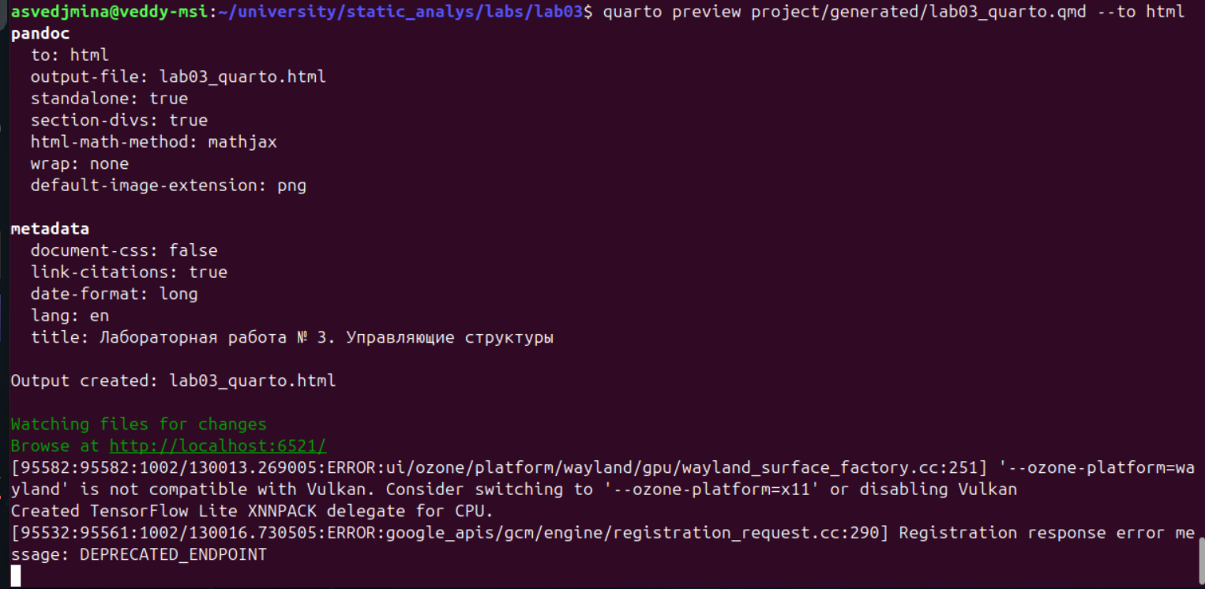
Рисунок 22: Запуск Jupyter Lab средствами IJulia
Начало notebook с примерами циклов показано на Рисунок 23, матричные задания — на Рисунок 24, заключительная часть с суммами и выводом — на Рисунок 25.
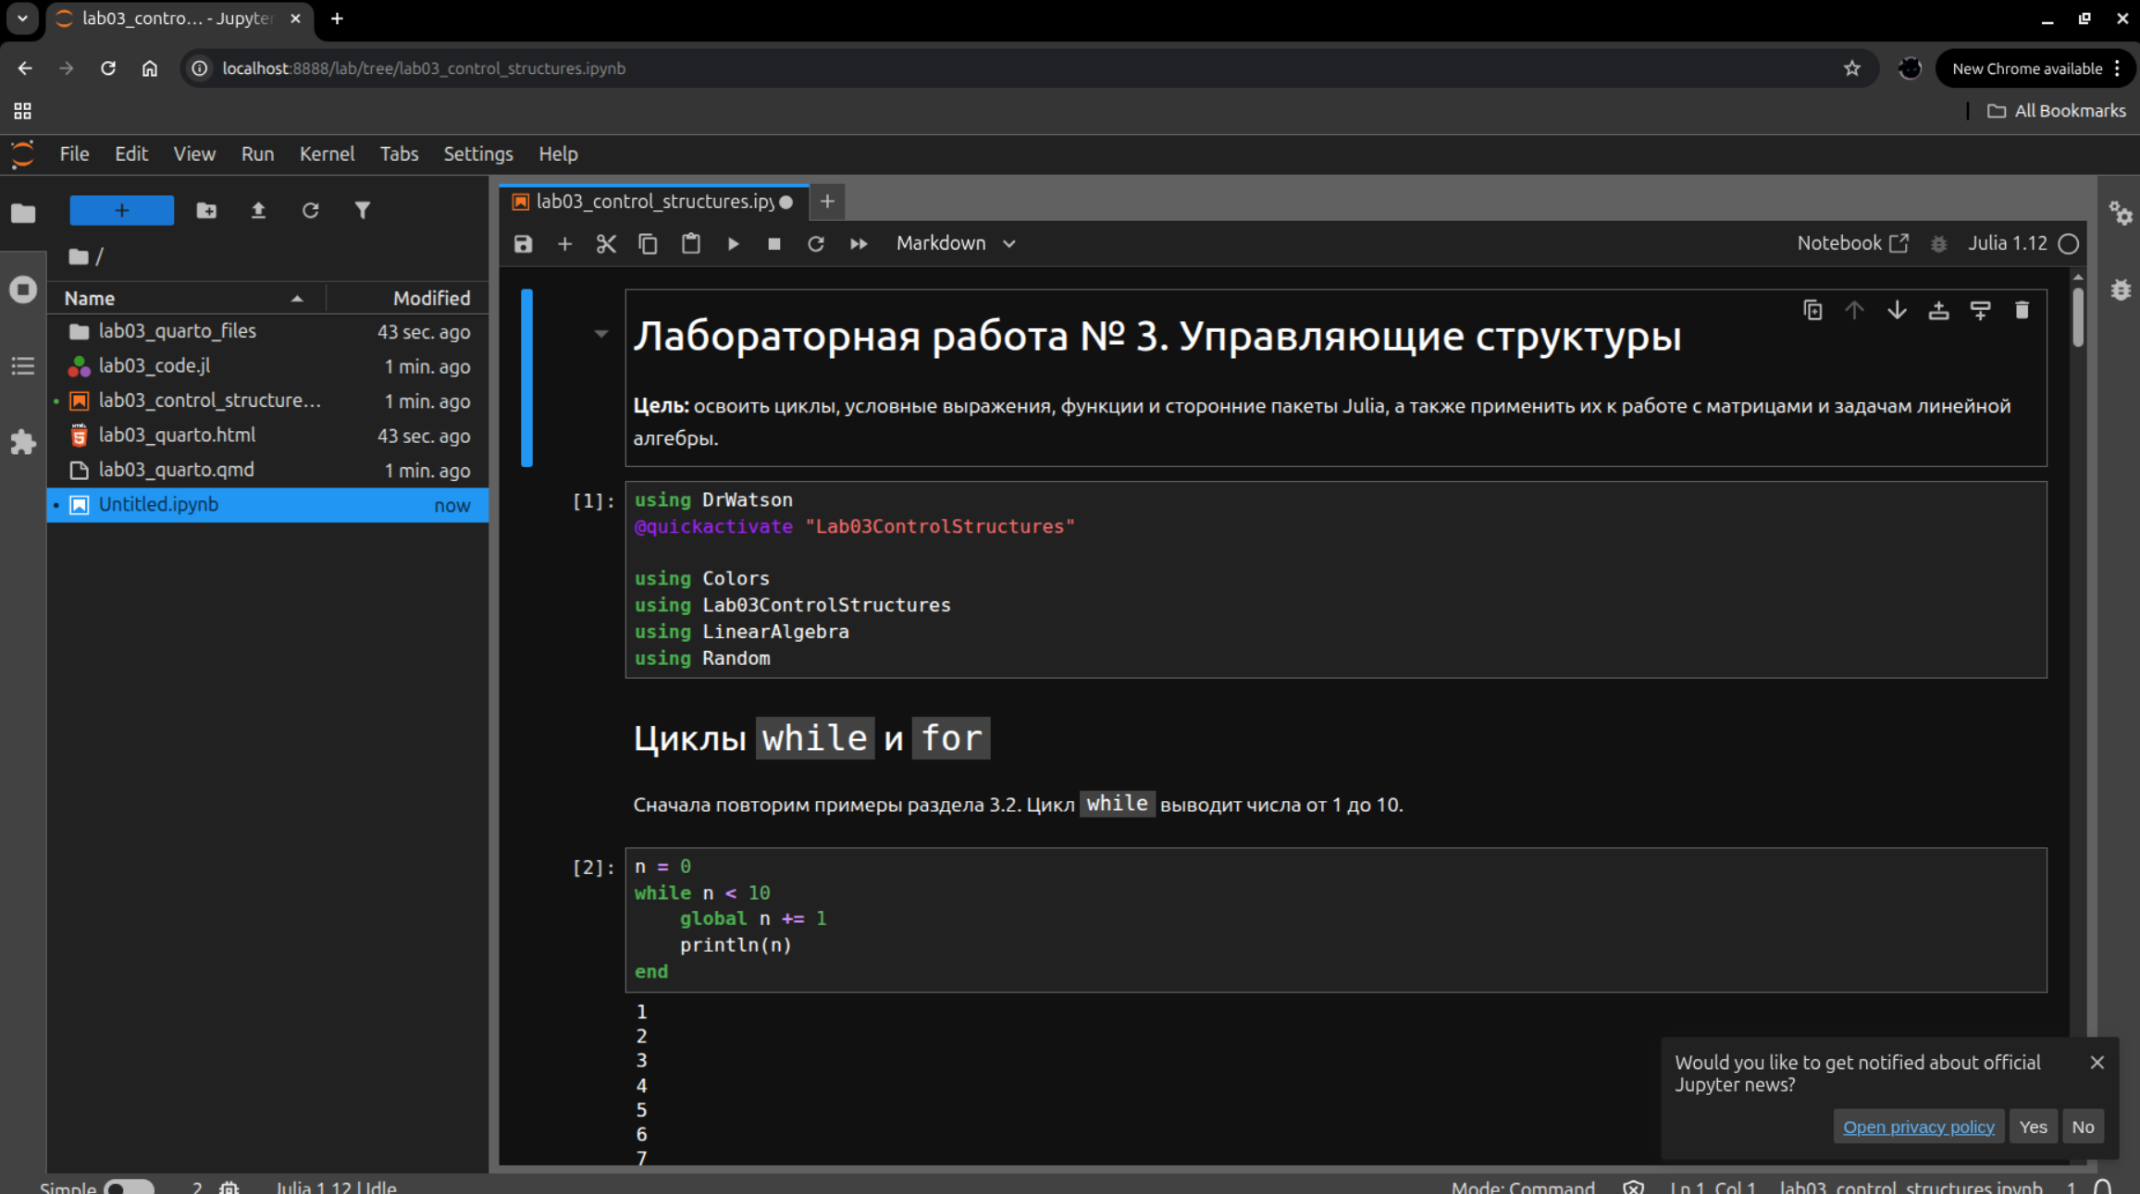
Рисунок 23: Начало выполненного Jupyter Notebook

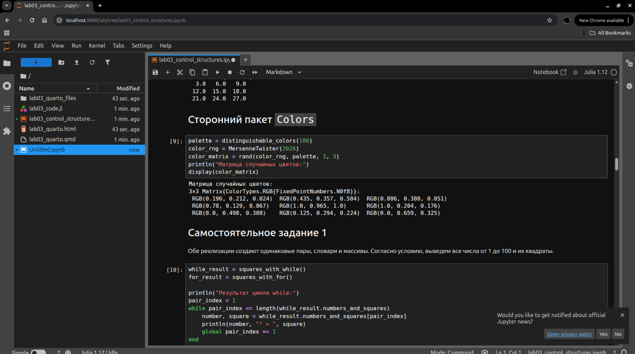
Рисунок 24: Матричные задания в Jupyter Notebook

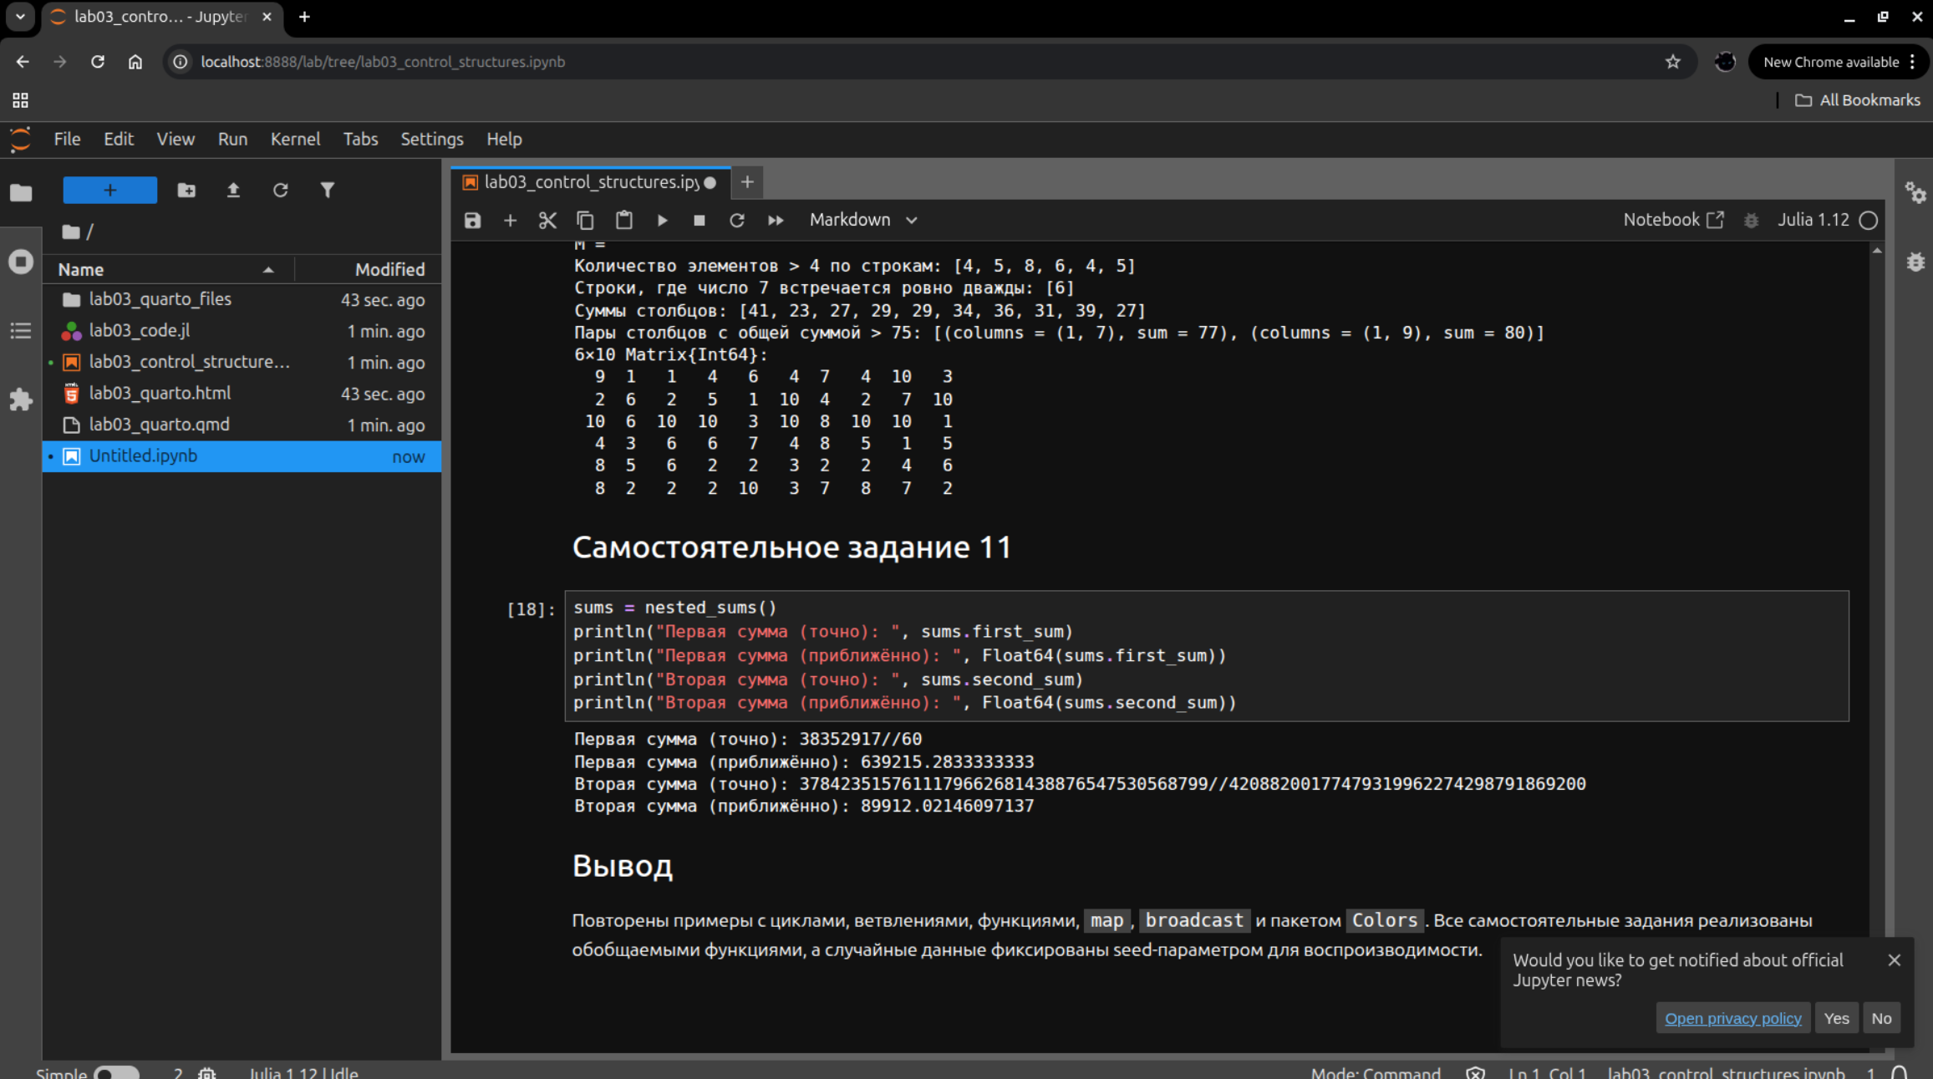
Рисунок 25: Заключительная часть Jupyter Notebook

4.13 Автоматические тесты
Тесты охватывают циклы, условия, функции, матричные операции, outer, систему уравнений, случайную матрицу, двойные суммы и структуру проекта. Все 54 проверки завершились успешно (Рисунок 26).
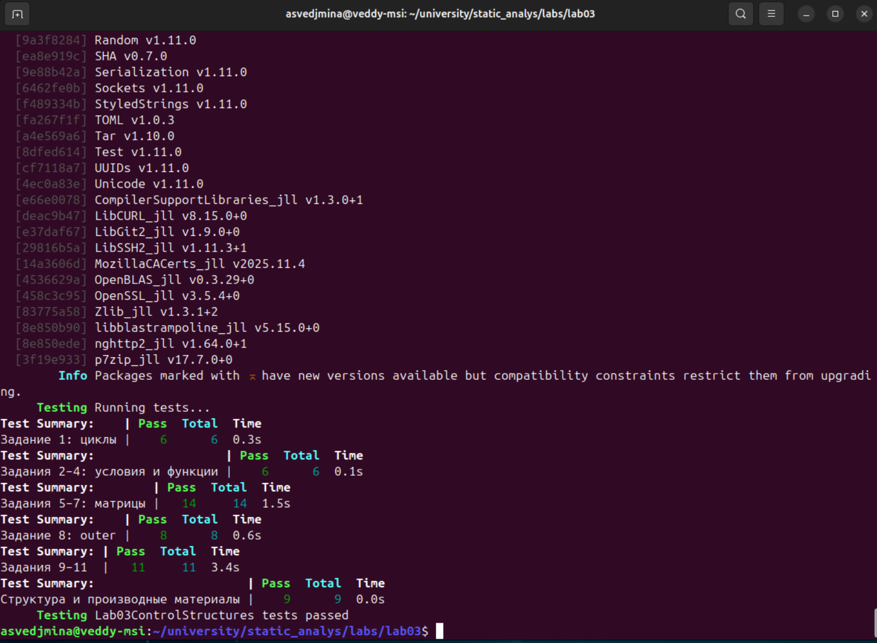
Рисунок 26: Успешное выполнение автоматических тестов

5. Результаты
Основные численные результаты представлены в Таблица 3.
Таблица 3: Сводные результаты самостоятельной работы
Задание | Проверяемый результат | Значение
1 | Последний квадрат | ${100}^{2}=10000$
4 | Размер возрастающей матрицы | $3×4$
5 | Третья степень матрицы | $A^{3}=0$
6 | Диагональ $B^{T}B$ | (1500, 1500, 1500)
8 | Проверка outer | outer(A,B,*) == A*B
9 | Решение системы | [-2, 3, 5, 2, -4]
10 | Строка с двумя семёрками | 6
11 | Первая сумма | $38352917/60$

В результате сформированы воспроизводимое окружение Julia, модуль с обобщаемыми функциями, literate-источник, выполненный notebook, Quarto-документ, HTML-страница и автоматические тесты.

6. Обсуждение результатов
Все матричные конструкции заданы формулами по индексам, а не перечислением строк, поэтому решения обобщаются на большие размерности. Структурная матрица системы также создаётся по формуле $\left|i−j\right|+1$. Фиксированное начальное состояние генератора делает результаты задания 10 повторяемыми.
Множественная диспетчеризация позволила функции outer поддержать два связанных режима: попарную операцию над векторами и обобщённое матричное произведение. Для двойных сумм выбран рациональный тип с BigInt; это сохраняет точность и предотвращает переполнение знаменателя.
Единый literate-источник исключает расхождение между обычным сценарием, notebook и Quarto-документом. Автоматические тесты подтверждают численные результаты и наличие производных файлов.

7. Заключение
В ходе лабораторной работы:
- изучены циклы while и for, условные выражения и формы определения функций;
- освоены map, broadcast, точечный синтаксис и пакет Colors;
- выполнены все одиннадцать самостоятельных заданий;
- реализованы обобщаемые алгоритмы построения структурных матриц;
- решена система линейных уравнений и вычислены двойные суммы;
- создан воспроизводимый проект DrWatson;
- сформированы и проверены Julia-, Jupyter- и Quarto-представления;
- все 54 автоматические проверки завершились успешно.
Таким образом, цель работы достигнута: управляющие структуры Julia освоены и применены к воспроизводимому решению задач линейной алгебры и обработки матриц.

Список литературы
1. The Julia Project. The Julia Language Documentation [Электронный ресурс]. URL: https://docs.julialang.org/ (дата обращения: 02.10.2026).
2. Datseris G., Isensee J., Pech S. DrWatson.jl Documentation [Электронный ресурс]. URL: https://juliadynamics.github.io/DrWatson.jl/ (дата обращения: 02.10.2026).
3. Fredriksson F., Carlsson K. Literate.jl Documentation [Электронный ресурс]. URL: https://fredrikekre.github.io/Literate.jl/ (дата обращения: 02.10.2026).
4. Posit Software, PBC. Quarto Documentation [Электронный ресурс]. URL: https://quarto.org/docs/ (дата обращения: 02.10.2026).
5. JuliaLang. IJulia.jl Documentation [Электронный ресурс]. URL: https://julialang.github.io/IJulia.jl/stable/ (дата обращения: 02.10.2026).
6. JuliaGraphics. Colors.jl Documentation [Электронный ресурс]. URL: https://juliagraphics.github.io/Colors.jl/stable/ (дата обращения: 02.10.2026).

8. Полный вычислительный модуль
Ниже приведён полный файл src/Lab03ControlStructures.jl. Перенос длинных строк в PDF включён, поэтому листинг остаётся в границах страницы.
module Lab03ControlStructures
using LinearAlgebra
using Random
export squares_with_while, squares_with_for,
even_or_odd, even_or_odd_ternary, add_one, increasing_matrix,
matrix_power_task, matrix_product_task, pattern_matrices,
outer, outer_matrices, structured_system, random_matrix_task,
nested_sums
"""Получить числа 1:100, их квадраты, словарь и массив квадратов с помощью `while`."""
function squares_with_while(; limit::Integer=100)
limit >= 1 || throw(ArgumentError("limit должен быть положительным"))
numbers_and_squares = Tuple{Int, Int}[]
squares = Dict{Int, Int}()
squares_arr = Int[]
number = 1
while number <= limit
square = number^2
push!(numbers_and_squares, (number, square))
squares[number] = square
push!(squares_arr, square)
number += 1
end
return (; numbers_and_squares, squares, squares_arr)
end
"""Получить числа 1:100, их квадраты, словарь и массив квадратов с помощью `for`."""
function squares_with_for(; limit::Integer=100)
limit >= 1 || throw(ArgumentError("limit должен быть положительным"))
numbers_and_squares = Tuple{Int, Int}[]
squares = Dict{Int, Int}()
squares_arr = Int[]
for number in 1:limit
square = number^2
push!(numbers_and_squares, (number, square))
squares[number] = square
push!(squares_arr, square)
end
return (; numbers_and_squares, squares, squares_arr)
end
"""Вернуть число, если оно чётное, и строку `нечётное` в противном случае."""
function even_or_odd(number::Integer)
if iseven(number)
return number
else
return "нечётное"
end
end
"""Тот же условный выбор, записанный тернарным оператором."""
even_or_odd_ternary(number::Integer) = iseven(number) ? number : "нечётное"
"""Увеличить аргумент на единицу."""
add_one(value) = value + one(value)
"""Создать матрицу последовательных чисел, применив `add_one` через `map`."""
function increasing_matrix(rows::Integer=3, columns::Integer=4)
rows > 0 && columns > 0 || throw(ArgumentError("размеры должны быть положительными"))
predecessors = [
(row - 1) * columns + column - 1
for row in 1:rows, column in 1:columns
]
return map(add_one, predecessors)
end
"""Вычислить A³ и заменить третий столбец копии A суммой столбцов 2 и 3."""
function matrix_power_task()
A = [1 1 3; 5 2 6; -2 -1 -3]
A_cubed = A^3
A_modified = copy(A)
A_modified[:, 3] .= A[:, 2] .+ A[:, 3]
return (; A, A_cubed, A_modified)
end
"""Построить B размера `rows × 3` и вычислить C = BᵀB."""
function matrix_product_task(; rows::Integer=15)
rows > 0 || throw(ArgumentError("rows должен быть положительным"))
B = repeat([10 -10 10], rows, 1)
C = transpose(B) * B
return (; B, C)
end
"""Построить нулевую, единичную и четыре структурные матрицы размера n × n."""
function pattern_matrices(; n::Integer=6)
n > 0 || throw(ArgumentError("n должен быть положительным"))
Z = zeros(Int, n, n)
E = ones(Int, n, n)
Z1 = copy(Z)
Z2 = copy(Z)
Z3 = copy(Z)
Z4 = copy(Z)
for row in 1:n, column in 1:n
Z1[row, column] = abs(row - column) == 1
Z2[row, column] = abs(row - column) in (0, 2)
Z3[row, column] = abs(row - (n - column + 1)) in (0, 2)
Z4[row, column] = iseven(row + column)
end
return (; Z, E, Z1, Z2, Z3, Z4)
end
"""
outer(x, y, operation)
Применить `operation` ко всем парам элементов векторов `x` и `y`, как `outer()` в R.
"""
function outer(x::AbstractVector, y::AbstractVector, operation::Function)
return [operation(left, right) for left in x, right in y]
end
"""
outer(A, B, operation)
Обобщить матричное произведение: `operation` заменяет умножение, а результаты по
общему индексу складываются. Поэтому `outer(A, B, *) == A * B`.
"""
function outer(A::AbstractMatrix, B::AbstractMatrix, operation::Function)
size(A, 2) == size(B, 1) || throw(DimensionMismatch(
"число столбцов A должно совпадать с числом строк B",
))
common = axes(A, 2)
return [sum(operation(A[row, k], B[k, column]) for k in common)
for row in axes(A, 1), column in axes(B, 2)]
end
"""Создать пять матриц задания 8 посредством `outer`."""
function outer_matrices(; n_small::Integer=5, n_large::Integer=10, n_shift::Integer=9)
n_small > 0 && n_large > 0 && n_shift > 0 ||
throw(ArgumentError("размеры должны быть положительными"))
small = collect(0:(n_small - 1))
large = collect(0:(n_large - 1))
shifted = collect(0:(n_shift - 1))
A1 = outer(small, small, +)
A2 = outer(small, collect(1:n_small), ^)
A3 = outer(small, small, (left, right) -> mod(left + right, n_small))
A4 = outer(large, large, (left, right) -> mod(left + right, n_large))
A5 = outer(shifted, shifted, (left, right) -> mod(left - right, n_shift))
return (; A1, A2, A3, A4, A5)
end
"""Построить структурную матрицу Aᵢⱼ=|i-j|+1 и решить Ax=y."""
function structured_system(; y::AbstractVector=[7, -1, -3, 5, 17])
n = length(y)
n > 0 || throw(ArgumentError("вектор правой части не должен быть пустым"))
A = [abs(row - column) + 1 for row in 1:n, column in 1:n]
x = A \ y
return (; A, y=collect(y), x)
end
"""Выполнить три запроса задания 10 для воспроизводимой случайной матрицы."""
function random_matrix_task(;
seed::Integer=2026,
rows::Integer=6,
columns::Integer=10,
threshold::Integer=4,
target::Integer=7,
target_count::Integer=2,
pair_threshold::Integer=75,
)
rows > 0 && columns > 1 || throw(ArgumentError(
"требуются положительное число строк и не менее двух столбцов",
))
rng = MersenneTwister(seed)
M = rand(rng, 1:10, rows, columns)
greater_counts = vec(sum(M .> threshold; dims=2))
matching_rows = findall(vec(sum(M .== target; dims=2)) .== target_count)
column_sums = vec(sum(M; dims=1))
qualifying_pairs = [
(columns=(first_column, second_column),
sum=column_sums[first_column] + column_sums[second_column])
for first_column in 1:(columns - 1)
for second_column in (first_column + 1):columns
if column_sums[first_column] + column_sums[second_column] > pair_threshold
]
return (; M, greater_counts, matching_rows, column_sums, qualifying_pairs)
end
"""Вычислить обе двойные суммы задания 11 точно, как рациональные числа."""
function nested_sums(; max_i::Integer=20, max_j::Integer=5)
max_i > 0 && max_j > 0 || throw(ArgumentError("границы должны быть положительными"))
# BigInt предотвращает переполнение при приведении дробей к общему знаменателю.
first_sum = sum(big(i)^4 // big(3 + j) for i in 1:max_i for j in 1:max_j)
second_sum = sum(big(i)^4 // big(3 + i * j) for i in 1:max_i for j in 1:max_j)
return (; first_sum, second_sum)
end
end

9. Полный literate-сценарий
Ниже приведён полный файл scripts/lab03_literate.jl, из которого создаются исполняемый сценарий, Jupyter Notebook и Quarto-документ.
# # Лабораторная работа № 3. Управляющие структуры
#
# **Цель:** освоить циклы, условные выражения, функции и сторонние пакеты Julia,
# а также применить их к работе с матрицами и задачам линейной алгебры.
using DrWatson
@quickactivate "Lab03ControlStructures"
using Colors
using Lab03ControlStructures
using LinearAlgebra
using Random
# ## Циклы `while` и `for`
#
# Сначала повторим примеры раздела 3.2. Цикл `while` выводит числа от 1 до 10.
n = 0
while n < 10
global n += 1
println(n)
end
# Переберём массив имён с помощью `while`, а затем с помощью `for`.
myfriends = ["Ted", "Robyn", "Barney", "Lily", "Marshall"]
i = 1
while i <= length(myfriends)
friend = myfriends[i]
println("Hi $friend, it's great to see you!")
global i += 1
end
for friend in myfriends
println("Hi $friend, it's great to see you!")
end
for number in 1:2:10
println(number)
end
# Три эквивалентных способа построения матрицы, элементы которой равны сумме
# индексов строки и столбца.
m, n = 5, 5
A_loop = fill(0, (m, n))
for row in 1:m
for column in 1:n
A_loop[row, column] = row + column
end
end
B_loop = fill(0, (m, n))
for row in 1:m, column in 1:n
B_loop[row, column] = row + column
end
C_comprehension = [row + column for row in 1:m, column in 1:n]
display(A_loop)
println("Все три матрицы совпадают: ", A_loop == B_loop == C_comprehension)
# ## Условные выражения
function fizzbuzz(number)
if number % 3 == 0 && number % 5 == 0
return "FizzBuzz"
elseif number % 3 == 0
return "Fizz"
elseif number % 5 == 0
return "Buzz"
else
return number
end
end
for number in (3, 5, 15, 17)
println("$number → ", fizzbuzz(number))
end
x, y = 5, 10
println("Максимум через тернарный оператор: ", x > y ? x : y)
# ## Функции
#
# Функцию можно записать полным, однострочным или анонимным способом.
function sayhi(name)
println("Hi $name, it's great to see you!")
end
function f(value)
value^2
end
sayhi2(name) = println("Hi $name, it's great to see you!")
f2(value) = value^2
sayhi3 = name -> println("Hi $name, it's great to see you!")
f3 = value -> value^2
sayhi("C-3PO")
sayhi2("R2-D2")
sayhi3("BB-8")
println("Три способа задать квадрат: ", (f(42), f2(42), f3(42)))
# `sort` возвращает копию, а `sort!` изменяет исходный массив.
v = [3, 5, 2]
println("sort(v) = ", sort(v), "; исходный v = ", v)
sort!(v)
println("После sort!(v): ", v)
# `map` и `broadcast` применяют функцию поэлементно.
println("map(f, [1, 2, 3]) = ", map(f, [1, 2, 3]))
println("map(x -> x^3, [1, 2, 3]) = ", map(value -> value^3, [1, 2, 3]))
println("broadcast(f, [1, 2, 3]) = ", broadcast(f, [1, 2, 3]))
A_broadcast = [column + 3row for row in 0:2, column in 1:3]
println("A =")
display(A_broadcast)
println("f(A) = A² =")
display(f(A_broadcast))
println("f.(A) — квадраты элементов =")
display(f.(A_broadcast))
expression_1 = A_broadcast .+ 2 .* f.(A_broadcast) ./ A_broadcast
expression_2 = @. A_broadcast + 2 * f(A_broadcast) / A_broadcast
expression_3 = broadcast(value -> value + 2 * f(value) / value, A_broadcast)
display(expression_1)
println("Три формы broadcast совпадают: ", expression_1 == expression_2 == expression_3)
# ## Сторонний пакет `Colors`
palette = distinguishable_colors(100)
color_rng = MersenneTwister(2026)
color_matrix = rand(color_rng, palette, 3, 3)
println("Матрица случайных цветов:")
display(color_matrix)
# ## Самостоятельное задание 1
#
# Обе реализации создают одинаковые пары, словари и массивы. Согласно условию,
# выведем все числа от 1 до 100 и их квадраты.
while_result = squares_with_while()
for_result = squares_with_for()
println("Результат цикла while:")
pair_index = 1
while pair_index <= length(while_result.numbers_and_squares)
number, square = while_result.numbers_and_squares[pair_index]
println(number, "² = ", square)
global pair_index += 1
end
println("Результат цикла for:")
for (number, square) in for_result.numbers_and_squares
println(number, "² = ", square)
end
println("squares[10] = ", for_result.squares[10])
println("squares_arr = ", for_result.squares_arr)
println("Результаты while и for совпадают: ", while_result == for_result)
# ## Самостоятельные задания 2–4
for number in 1:4
println("if: $number → ", even_or_odd(number),
"; тернарный: ", even_or_odd_ternary(number))
end
println("add_one(41) = ", add_one(41))
A_increasing = increasing_matrix(3, 4)
println("Матрица последовательных чисел, построенная через map(add_one, ...):")
display(A_increasing)
# ## Самостоятельное задание 5
power_task = matrix_power_task()
println("A =")
display(power_task.A)
println("A³ =")
display(power_task.A_cubed)
println("A после замены третьего столбца:")
display(power_task.A_modified)
# ## Самостоятельное задание 6
product_task = matrix_product_task()
println("B =")
display(product_task.B)
println("C = BᵀB =")
display(product_task.C)
# ## Самостоятельное задание 7
patterns = pattern_matrices()
for name in (:Z, :E, :Z1, :Z2, :Z3, :Z4)
println(name, " =")
display(getproperty(patterns, name))
end
# ## Самостоятельное задание 8
#
# Для векторов функция `outer` применяет операцию ко всем парам элементов. Для
# матриц она сворачивает результат по общему индексу, поэтому при операции `*`
# совпадает с обычным матричным произведением.
left_matrix = [1 2; 3 4]
right_matrix = [5 6; 7 8]
println("outer(A, B, *) == A * B: ",
outer(left_matrix, right_matrix, *) == left_matrix * right_matrix)
outer_result = outer_matrices()
for name in (:A1, :A2, :A3, :A4, :A5)
println(name, " =")
display(getproperty(outer_result, name))
end
# ## Самостоятельное задание 9
system_result = structured_system()
println("Структурная матрица системы A =")
display(system_result.A)
println("Решение x = ", system_result.x)
println("Проверка A*x ≈ y: ", system_result.A * system_result.x ≈ system_result.y)
# ## Самостоятельное задание 10
random_result = random_matrix_task()
println("M =")
display(random_result.M)
println("Количество элементов > 4 по строкам: ", random_result.greater_counts)
println("Строки, где число 7 встречается ровно дважды: ", random_result.matching_rows)
println("Суммы столбцов: ", random_result.column_sums)
println("Пары столбцов с общей суммой > 75: ", random_result.qualifying_pairs)
# ## Самостоятельное задание 11
sums = nested_sums()
println("Первая сумма (точно): ", sums.first_sum)
println("Первая сумма (приближённо): ", Float64(sums.first_sum))
println("Вторая сумма (точно): ", sums.second_sum)
println("Вторая сумма (приближённо): ", Float64(sums.second_sum))
# ## Вывод
#
# Повторены примеры с циклами, ветвлениями, функциями, `map`, `broadcast` и
# пакетом `Colors`. Все самостоятельные задания реализованы обобщаемыми
# функциями, а случайные данные фиксированы seed-параметром для воспроизводимости.

